**COLÉGIO ESTADUAL DE EDUCAÇÃO PROFISSIONAL**

[**CARMELO PERRONE C E PE EF M PROFIS**](http://cdn.novo.qedu.org.br/escola/41071026-carmelo-perrone-c-e-pe-ef-m-profis)

**CURSO TÉCNICO EM DESENVOLVIMENTO DE SISTEMA**

**DANIEL KENTARO CORREIA OSAKI**

**MARKETPLACE**

**CASCAVEL - PR**

**2024**

**DANIEL KENTARO CORREIA OSAKI**

**MARKETPLACE**

Projeto de Desenvolvimento de Software do Curso Técnico em Informática do Colégio Estadual de Educação Profissional CARMELO PERRONE C E PE EF M PROFIS– Cascavel, Paraná.

Orientadores: Profª Aparecida S.Ferreira[1]

Profª. Maria 2

**CASCAVEL - PR**

**2023**

**DANIEL KENTARO CORREIA OSAKI**

**MARKETPLACE**

Este Projeto de Conclusão de Curso foi julgado e aprovado pelo Curso Técnico em Informática do Colégio Estadual de Educação Profissional Pedro Boaretto Neto.

Cascavel, Pr., xx de Xxxxx de 2023

**COMISSÃO EXAMINADOR**

|  |  |
| --- | --- |
| ______________________________  Profª. Aparecida da S. Ferreira1  Especialista em Tecnologia da Informação  *Faculdade de Ciências Sociais Aplicadas de Cascavel*  Orientadora | ______________________________  Profª MARIA  Banco de dados |
| ______________________________  Profª. Aparecida da S. Ferreira1  Especialista em Tecnologia da Informação  *Faculdade de Ciências Sociais Aplicadas de Cascavel*  WEB DESIGN | ______________________________  Profª ELIANE MARIA DAL MOLIN CRISTO  Especialista em Educação Especial: Atendimento às Necessidades Espe. - Faculdade Iguaçu-ESAP  Coordenadora de curso |
|  |  |

Sumário

# INTRODUÇÃO

Para Alves (2022), a sociedade virtual de consumo se transforma constantemente, e as plataformas de marketplace assumem um papel cada vez mais central na busca por produtos e serviços. Essa crescente popularidade, no entanto, traz consigo desafios relacionados à publicidade comparativa, que, quando utilizada de forma irregular, pode ser enganosa e abusiva. Para alcançar os objetivos propostos, será realizada uma pesquisa aplicada, com abordagem qualitativa e hipotético-dedutiva, e objetivo descritivo. A coleta de dados se dará por meio de análise documental e jurisprudencial, buscando identificar as normas e princípios que regulam a publicidade comparativa em marketplaces. A metodologia comparativa, quando utilizada de forma regular e transparente, pode ser uma ferramenta útil para os consumidores. No entanto, é fundamental que os marketplaces adotem medidas para garantir a veracidade das informações veiculadas e proteger os consumidores de práticas enganosas e abusivas.

O principal objetivo e desenvolver um protótipo de um MARKETPLACE, que é um site de compras e vendas, e que nesse modelo de e-commerce os vendedores postam produtos online para os usuários comprarem. Segundo o site PAGAR.ME (2023), O MARKETPLACE é um modelo de negócio que revolucionou o varejo online, conectando diferentes lojistas a clientes.

[...], mas não é apenas isso. Esse modelo de comércio online também apresenta vantagens para o consumidor: com os marketplaces, os usuários podem encontrar diversos produtos, marcas e lojas em um único lugar, tendo uma experiência de compra facilitada. (PAGA-ME,2023).

Conforme a PAGA-ME, a diferença entre e-commerce e marketplace é que [...]O e-commerce é um modelo de negócio que consiste na compra e venda de produtos ou serviços por meio de canais digitais. Ou seja, o marketplace é um dos canais de venda do e-commerce, mas não é o único. Muitas pessoas entendem o e-commerce também como sinônimo de loja virtual, que é mais um dos canais, é mais um dos canais.

## Apresentação do Problema

Farei um site que dê para postar produtos para venda online, por mais que já haver muitos outros como exemplos, Amazon, EBay, o Facebook Marketplace etc. A diferença será:

* Experiência de navegação relaxante e confortável: Diga adeus às paletas de cores cansativas e irritantes. Nosso design elegante e minimalista com cores escuras proporciona uma experiência suave e agradável para seus olhos.
* Foco no que realmente importa: Seus produtos! A paleta escura do nosso site faz com que seus produtos se destaquem, criando um ambiente visual limpo e profissional que os valoriza.
* Funcionalidades completas para vendas online: Tudo o que você precisa para vender seus produtos com sucesso, desde a criação de anúncios até o gerenciamento de pedidos e pagamentos.
* Facilidade de uso: Nossa plataforma é intuitiva e fácil de usar, mesmo para quem não tem experiência com vendas online.

# 2 OBJETIVOS

Desenvolver um site de marketplace com tema escuro, permitindo a publicação de produtos, a criação de carrinhos de compras e a estimativa do tempo de entrega. A plataforma será integrada ao backend através do SQL, possibilitando a gestão de carrinhos, publicação de produtos, login, criação de contas e utilização de uma paleta de cores escura.

Funcionalidades:

Tema escuro: O site terá um design elegante e moderno com um tema escuro, proporcionando uma experiência de navegação mais agradável para os usuários.

Publicação de produtos: Os vendedores poderão facilmente publicar seus produtos no marketplace, incluindo imagens, descrições, preços e informações de entrega.

Carrinho de compras: Os usuários poderão adicionar produtos ao carrinho de compras para compra posterior. O carrinho de compras exibirá o total da compra e as opções de pagamento.

Estimativa de tempo de entrega: O site fornecerá uma estimativa do tempo de entrega para cada produto, com base na localização do vendedor e do comprador.

Integração com SQL: O backend do site será integrado ao banco de dados SQL, permitindo o armazenamento e gerenciamento de dados de produtos, carrinhos de compras, usuários e contas.

Gerenciamento de carrinhos: O backend do site permitirá que os administradores gerenciem os carrinhos de compras, incluindo a visualização, edição e exclusão de itens.

Gerenciamento de produtos: O backend do site permitirá que os administradores gerenciem os produtos, incluindo a visualização, edição, adição e exclusão de produtos.

Gerenciamento de usuários: O backend do site permitirá que os administradores gerenciem os usuários, incluindo a visualização, edição, adição e exclusão de usuários.

Autenticação: Os usuários poderão criar contas e fazer login no site para acessar seus carrinhos de compras e gerenciar seus perfis.

# 3 METODOLOGIA

A metodologia científica é o alicerce de qualquer pesquisa. Ela fornece o roteiro para a investigação, definindo os métodos e ferramentas que serão utilizados para alcançar o conhecimento científico. A Pesquisa Comparativa: Visa comparar dois ou mais elementos, buscando identificar diferenças e similaridades entre eles. É útil para:

* + Analisar diferentes métodos de ensino;
  + Comparar o desempenho de empresas em um mesmo setor;
  + Avaliar a efetividade de diferentes políticas públicas.

Pesquisa Exploratória: Seu objetivo é explorar um tema pouco conhecido, buscando levantar informações e gerar hipóteses. É útil para:

* + Investigar um novo mercado antes de lançar um produto;
  + Entender as necessidades de um público específico;
  + Explorar um novo fenômeno social.

Metodologia e Pesquisa: A escolha da metodologia depende dos objetivos da pesquisa. Para pesquisas comparativas, métodos quantitativos como questionários e análise de dados são frequentemente utilizados. Já pesquisas exploratórias podem se beneficiar de métodos qualitativos como entrevistas e grupos focais.

# 4 REFERENCIAL TEÓRICO

Front-end: Refere-se à parte mais visual de um site, como por exemplo, o HTML que fora criado por Tim Berners-Lee, que segundo Victor Monteiro Torres (2018). HTML (Hypertext Markup Language), foi uma das principais criações de Tim Berners-Lee. Já o css (Cascading Style Sheets) criado por Hakon Wiun Lie, que em seu livro escrito por ele e Bert Bos “Cascading Style Sheets: Designing for the Web” (2005), o css funciona com o HTML que é o ‘esqueleto’ do documento, não dando muita importância para sua aparência, sendo bem limitado. Mais com o css você pode melhorar a aparência para os usuários. Já o Javascript, criado por Brendan Eich, que segundo o artigo escrito por Gregor Richards (2011), Andreas Gal (2011), Brendan Eich (2011), Jan Vitek (2011). “O Javascript é uma linguagem muito dinâmica para aplicações em websites, inovando e implementando técnicas para melhorar a velocidade e responsividade que foi desenvolvida atualmente”. PHP, que segundo o site php.net (2024). Criado por Rasmus Lerdorf (1994). Era originalmente um simples conjunto binário Common Gateway Interface (CGI) feita em linguagem C nomeado Personal Home Page Tools ou mais conhecido como “PHP Tools”. Com sua disponibilização publica de seu código fonte em 1995, permitiu que desenvolvedores usassem da forma que desejassem. E com o tempo melhorando erros, correções de bugs no código, e em geral, aperfeiçoá-lo. My SQL, que segundo o site cloud.google.com fundado pela empresa fundada por David Axmark, Allan Larsson e Michael Widenius em 1995, foi batizado como “MySQL” o My foi em homenagem ao nome da filha de Michael Wildenius e SQL refere-se à Structured Query Language (Linguagem de consulta estruturada).

E-commerce, que segundo Antenor Neto (2023), em 1979 por Michael Aldrich, foi criado o primeiro comercio eletrônico que permitia transações eletrônicas. Segundo Rodrigo Borges (2021), [...] “a história dos Marketplaces começa a ser desenhada em 1995 com a chegada, primeiro, da Amazon, fundada por Jeff Bezos, e que surgia com um modelo de e-commerce. Pouco depois, a Craigslist, idealizada por Craig Newmark para ser o maior classificado dos USA. Em seguida, veio o AuctionWeb, de Pierre Omidyar, posteriormente chamada de eBay, que funcionava como um leilão de colecionáveis e que logo se tornou o primeiro marketplace online para atingir escala e volume.”.

# 5 DOCUMENTAÇÃO DO PROJETO

Projeto de TI: Para EBY (2022), “[...] O planejamento de projeto de tecnologia da informação, ou planejamento de projeto de TI, é o esforço que uma equipe faz no início de um projeto para garantir que o trabalho avance bem. Essas etapas também ajudam a garantir que o projeto cumpra seu prazo e metas gerais”. Tendo um total 13 etapas a serem seguidas, sendo elas:

* Uma reunião inicial para discutir as expectativas sobre o projeto,
* Assegurar-se de ter a adesão e o envolvimento da liderança,
* Criar um termo de abertura que inclua os objetivos,
* Estabelecer uma prova de princípio,
* Estabelecer um orçamento para o projeto,
* Estabelecer um escopo,
* Criar um plano de gerenciamento de projetos
* Definir os papeis de cada pessoa envolvida no projeto desde o início,
* Decida a melhor metodologia para o projeto,
* Um plano para ter reuniões regularmente,
* Estabelecer as especificações do produto,
* Compreenda e aborde riscos técnicos e outros riscos,
* Obtenha feedback do usuário com antecedência e frequência;

Ciclo de vida: Segundo o site REDHAT (2019). “[...] Gerenciamento do ciclo de vida do sistema de TI refere-se à administração de um sistema, desde o provisionamento, as operações e até a desativação. Todos os sistemas, recursos e cargas de trabalho de TI têm um ciclo de vida. Com o gerenciamento do ciclo de vida, você pode:

* + Criar sistemas confiáveis de modo automatizado e escalável.
  + Monitorar e controlar todos os sistemas, ativos e subscrições.
  + Verificar a consistência dos sistemas por todo o ciclo de vida.
  + Descontinuar o uso de sistemas e recursos quando não forem mais necessários [...]”.

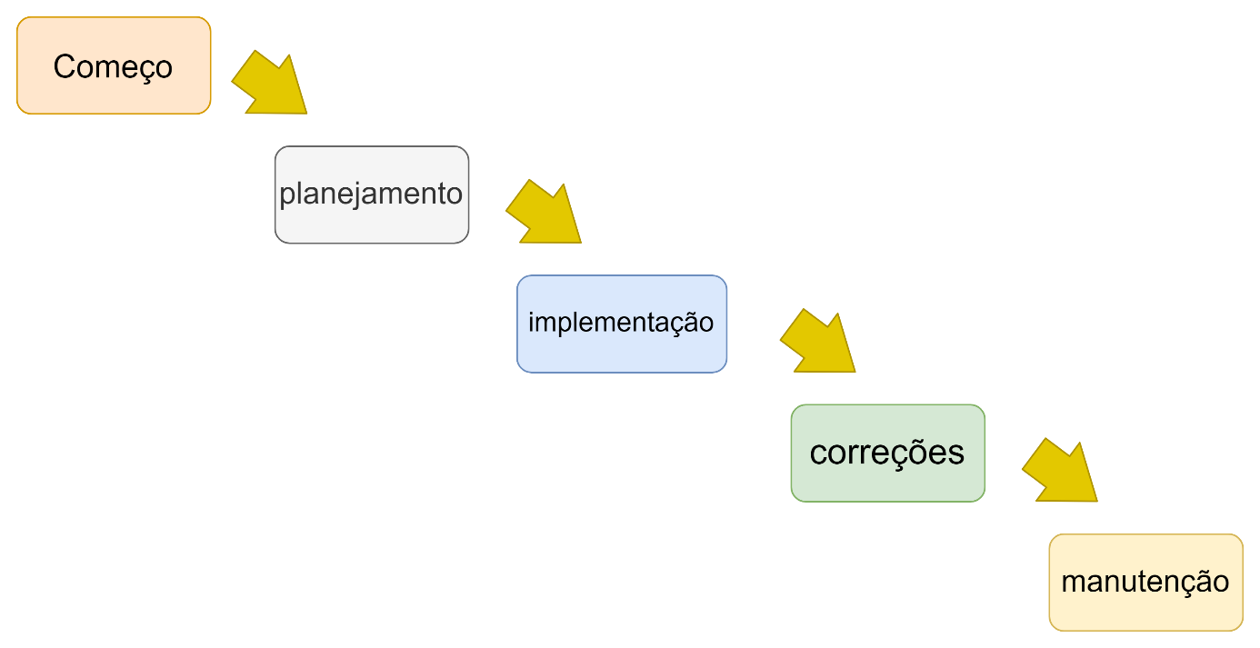

Fonte: OSAKI, D. K. C. 2024

## 5.1 Requisitos

Segundo o site COOPERSYSTEM (2023), requisitos são as funcionalidades que um sistema precisa ter, e é ligado aos objetivos da empresa.

Para FIGUEIREDO (2011), requisitos funcionais são os que descrevem explicitamente as funções de serviços do sistema, incluindo: documentação descrevendo como o sistema deve reagir a entradas específicas, como deve se comportar em determinadas situações e o que ele não deve fazer. Já os requisitos não funcionais definem propriedades e restrições do sistema, podendo ser do sistema todo ou em partes.

## 5.1.1 Requisitos funcionais

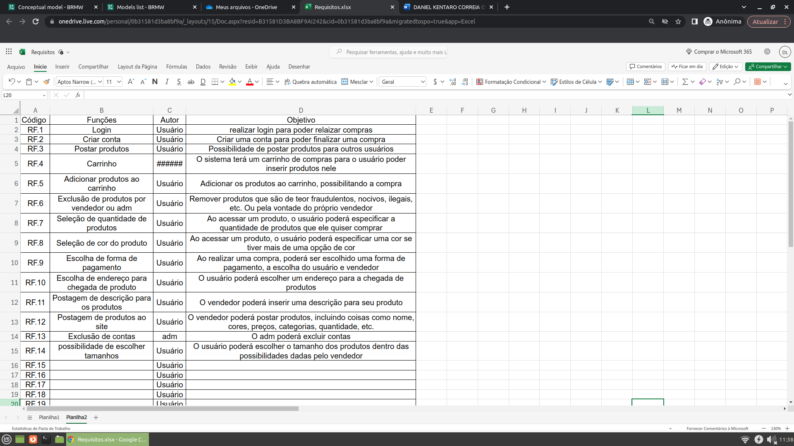

Fonte: OSAKI, D. K. C. 2024

### **5.1.2 Requisitos não funcionais**

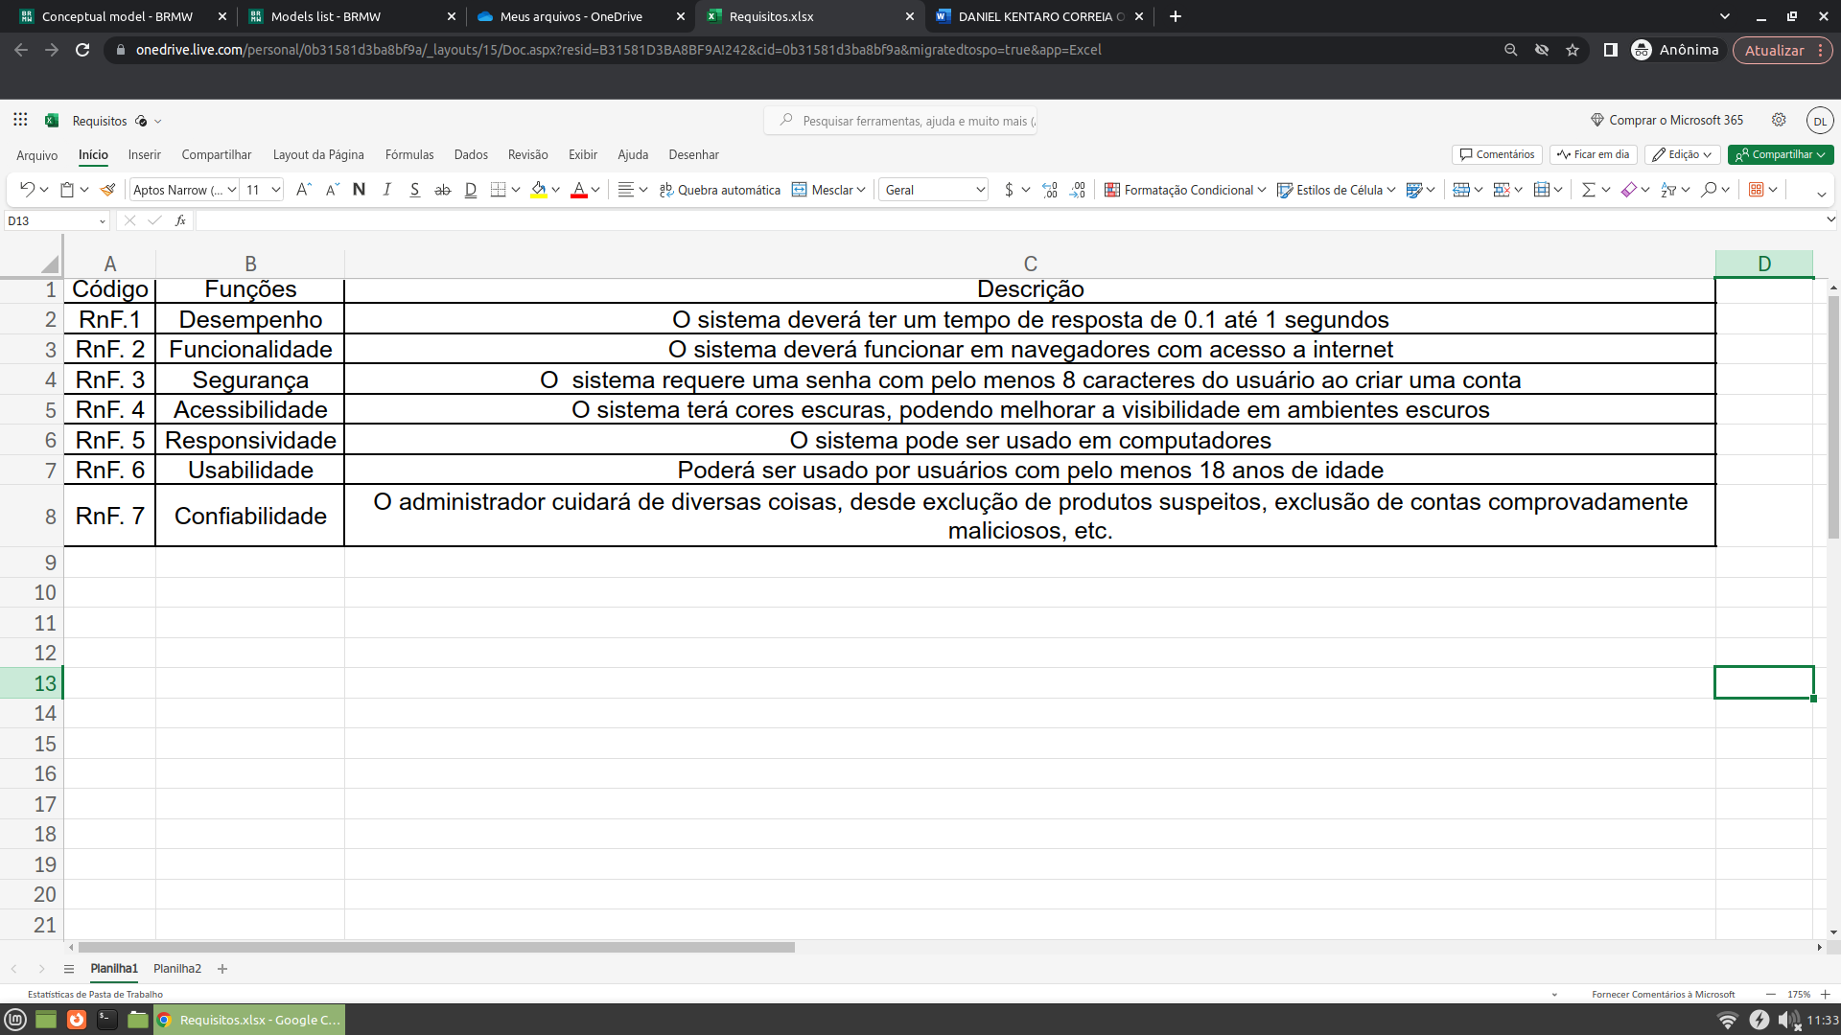

Fonte: OSAKI, D. K. C. 2024

## Diagrama de Contexto

Segundo PEDRIQUEZ (2023), “[...] um diagrama de contexto é uma visão de alto nível de um sistema. É um esboço básico destinado a definir um projeto com base em seu escopo, limites e relação com componentes externos, como partes interessadas”.

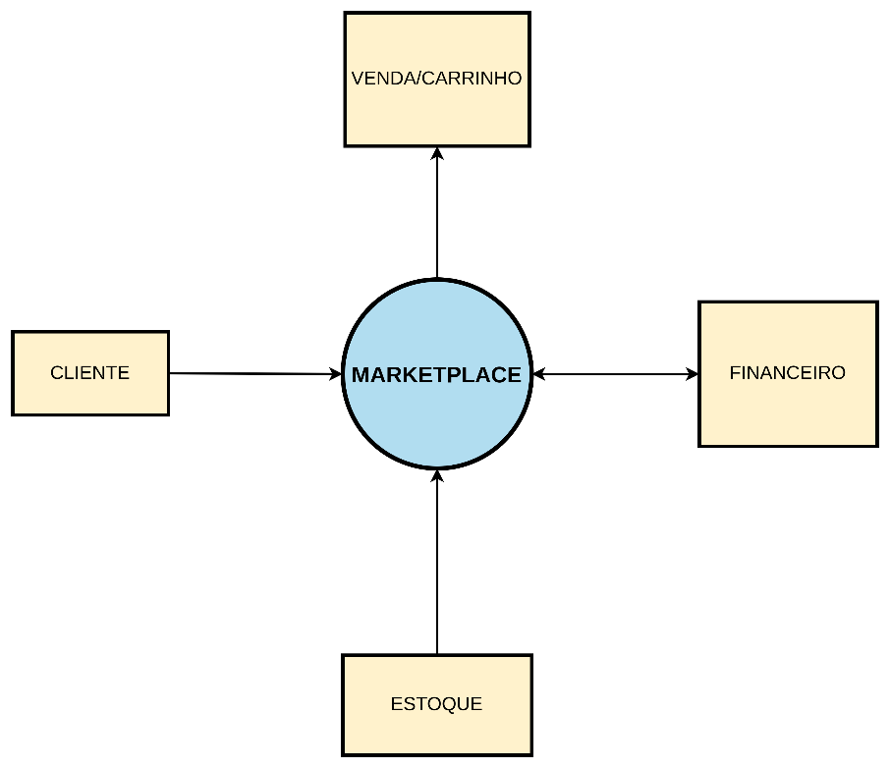

Fonte: OSAKI, D. K. C. 2024

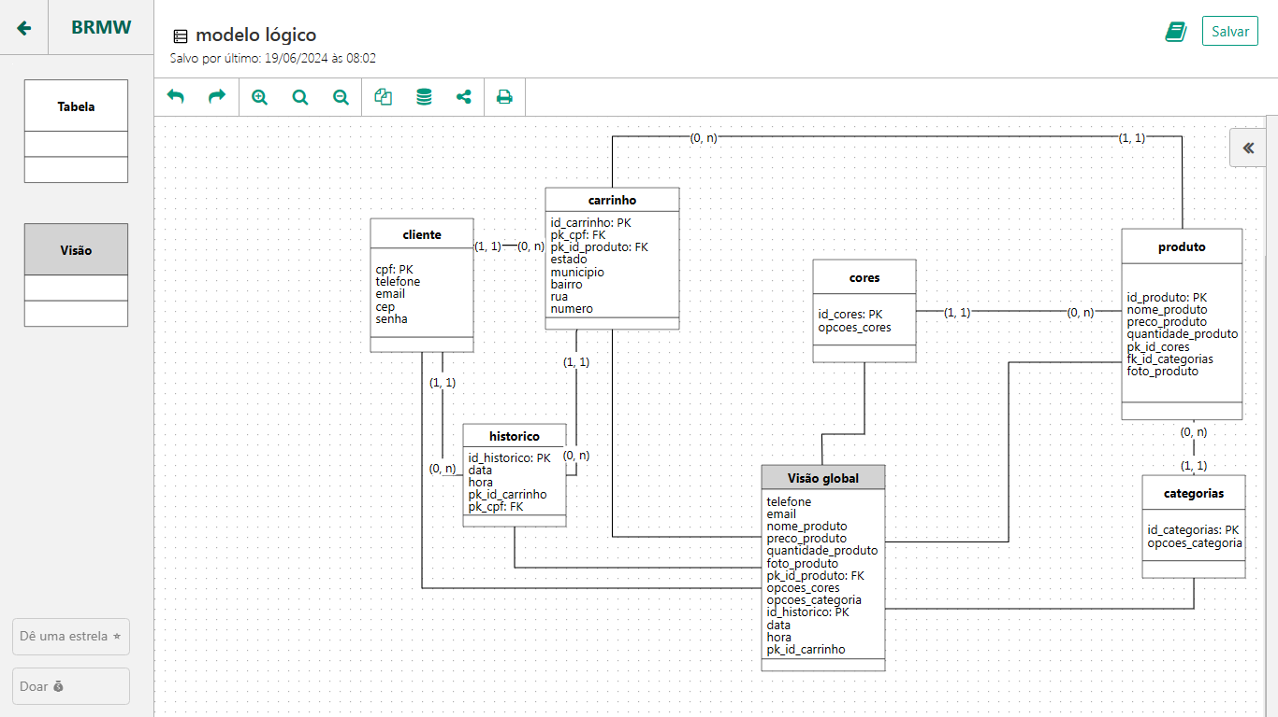

Fonte: OSAKI, D. K. C. 2024

## Diagrama de Fluxo de dados

Segundo GROW (2024) no site LUCIDCHART, “[...] Um diagrama de fluxo de dados (DFD) mapeia o fluxo de informações para qualquer processo ou sistema. Ele utiliza símbolos definidos, como retângulos, círculos e flechas, além de rótulos de textos breves, para mostrar entradas e saídas de dados, pontos de armazenamento e as rotas entre cada destino. Fluxogramas de dados podem variar de resumos de processos simples, até mesmo desenhados à mão, a DFDs profundos e de múltiplos níveis, detalhando de forma progressiva o modo como os dados são manuseados. Eles podem ser usados para analisar um sistema existente ou modelar um novo.”

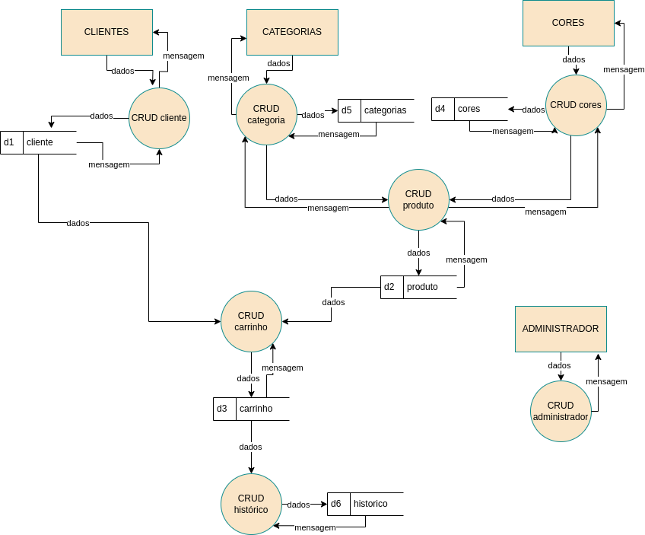Fonte: OSAKI, D. K. C. 2024

## Diagrama de Entidade e relacionamento

Segundo LIMA NETO (2014), “[...], no site DEVMEDIA o Modelo Entidade Relacionamento (também chamado Modelo ER, ou simplesmente MER), como o nome sugere, é um modelo conceitual utilizado na [Engenharia de Software](https://www.devmedia.com.br/principios-da-engenharia-de-software/29630) para descrever os objetos (entidades) envolvidos em um domínio de negócios, com suas características (atributos) e como elas se relacionam entre si (relacionamentos).

Em geral, este modelo representa de forma abstrata a estrutura que possuirá o [banco de dados](https://www.devmedia.com.br/cursos/banco-de-dados) da aplicação. Obviamente, o banco de dados poderá conter várias outras entidades, tais como chaves e tabelas intermediárias, que podem só fazer sentido no contexto de [bases de dados relacionais](https://www.devmedia.com.br/curso/curso-modelagem-de-bancos-de-dados-relacionais/409).

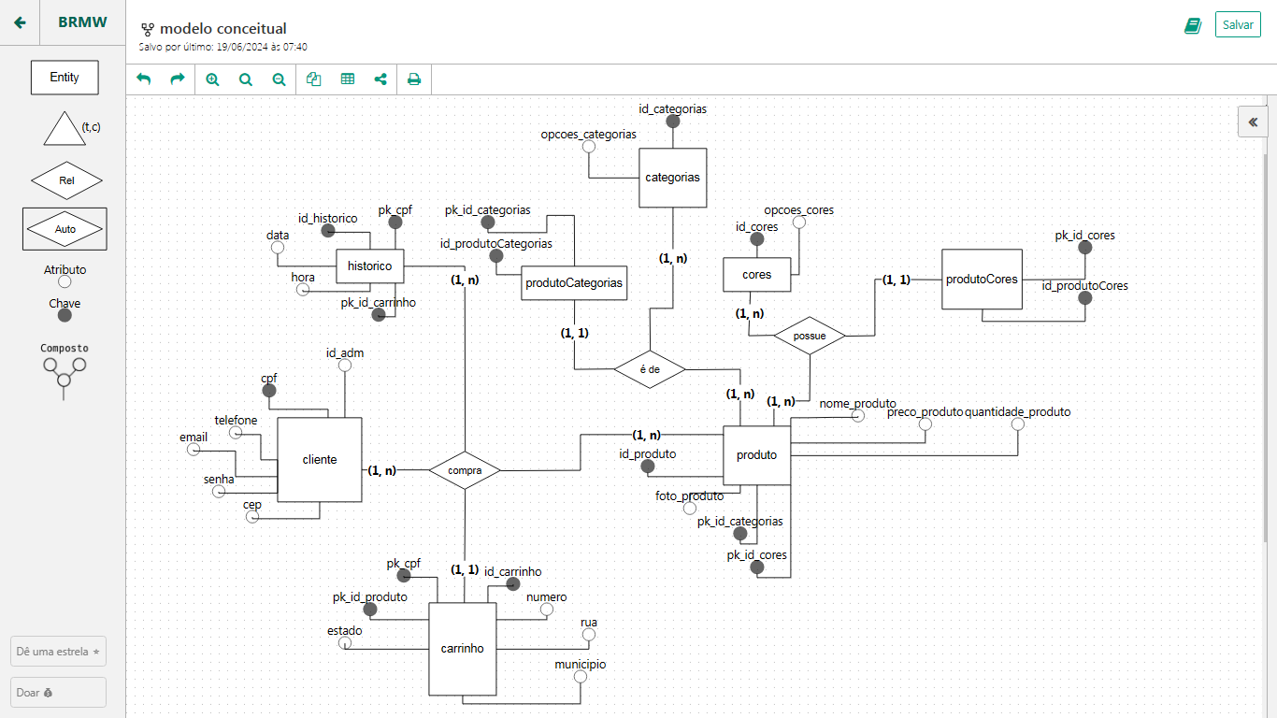

Fonte: OSAKI, D. K. C. 2024

## Dicionário de Dados

**Fonte: OSAKI, D. K. C. 2024**

## Diagrama de Caso de Uso

**Fonte: OSAKI, D. K. C. 2024**

DIAGRAMA 02

**Fonte: OSAKI, D. K. C. 2024**

### Cadastrar

### Logar

### Cadastro de funcionário/profissional

### Consultar profissionais

### Agendamento

## Diagrama de Classe

**Fonte: OSAKI, D. K. C. 2024**

## Diagrama de Sequência

**Fonte: OSAKI, D. K. C. 2024**

## Diagrama de Atividade

**Fonte: OSAKI, D. K. C. 2024**

# TELAS

# CONCLUSÃO

# REFERÊNCIAS

ALVES, Fabricio Germano; SOUSA, Pedro Henrique da Mata Rodrigues; DO VALE ROCHA, Vinícius Wdson. Proteção do consumidor acerca da publicidade comparativa em plataformas de marketplace. civilistica. com, v. 11, n. 1, p. 1-24, 2022.

Gil, A. C. (2008). Métodos e técnicas de pesquisa científica. 6. ed. São Paulo: Atlas.

Lakatos, E. M., & Marconi, M. A. (2017). Fundamentos de metodologia científica. 8. ed. São Paulo: Atlas.

TORRES, Victor Monteiro. HTML e seus Componentes. *Revista Ada Lovelace*, 2018, 2: 99-101.

LIE, Hakon Wium; BOS, Bert. *Cascading style sheets: Designing for the web*. Addison-Wesley Professional, 2005.

RICHARDS, Gregor, et al. Automated construction of JavaScript benchmarks. In: *Proceedings of the 2011 ACM international conference on Object oriented programming systems languages and applications*. 2011. p. 677-694.

PAGAR.ME. (2023). Pagar.me: Soluções de pagamento online para o seu negócio. [Website]. Disponível em: <https://pagar.me/?utm_source=google&utm_medium=cpc&utm_campaign=Performance_Max&origin=&media=google&type=pago&campaign=14465604185&ad_group=&ad=&theme=&gad_source=1&gclid=Cj0KCQjwn7mwBhCiARIsAGoxjaIk-n__rD_jUqh9u0TJvCbIMLAp32goQB631j8x3xssPpyLqUiPsCoaAqovEALw_wcB> Acesso: 03/04/2024.

[Costa,](https://medium.com/@dalton.bc96?source=post_page-----ac3ce726c34b--------------------------------) Dalton. 2021, 29. Disponível em Medium [Website]: <https://medium.com/psicodata/dicionario-de-dados-ac3ce726c34b> Acesso: 04/04/2024.

Vieira, Douglas (21/12/2023). Conheça o HTML, uma das linguagens mais usadas na web 2023, 24. Disponível em Hostgator: <https://www.hostgator.com.br/blog/conheca-o-html/> Aceso: 03/04/2024.

Ballerini, Rafaella. HTML, CSS e Javascript, quais as diferenças? 2023, 18. Disponível em Alura: <https://www.alura.com.br/artigos/html-css-e-js-definicoes> Acesso: 10/04/2024

COOPERSYSTEM. (2023). Coopersystem.com.br [Website]. Disponível em:

<https://www.coopersystem.com.br/analise-de-requisitos-o-que-e-e-para-que-serve/#:~:text=Antes%20de%20dissertar%20sobre%20a,e%20%C3%A0s%20estrat%C3%A9gias%20de%20neg%C3%B3cios> Aceso: 12/04/2024.

FIGUEIREDO, Eduardo. Requisitos funcionais e requisitos não funcionais. *Icex, Dcc/Ufmg*, 2011, 14. Disponível em: <https://homepages.dcc.ufmg.br/~figueiredo/disciplinas/aulas/req-funcional-rnf_v01.pdf> Acesso: 12/04/2024.

PHP.NET. **História do PHP**: php tools, fi, kit de construção, e php/fi. PHP Tools, FI, Kit de Construção, e PHP/FI. 2024. Disponível em: https://www.php.net/manual/pt_BR/history.php.php#:~:text=Criado%20em%201994%20por%20Rasmus,em%20linguagem%20de%20programa%C3%A7%C3%A3o%20C.. Acesso em: 12 abr. 2024.

Cloud.google.com (?). Disponíel em: <https://cloud.google.com/mysql?hl=pt-br#:~:text=A%20empresa%20sueca%20MySQL%20AB,(Linguagem%20de%20consulta%20estruturada>). Acesso: 12/04/2024.

Neto, Antenor. O que é E-commerce, tipos e como criar um em 2024! 2023, 19. Disponível em: <https://www.tray.com.br/escola/o-que-e-e-commerce/#:~:text=Em%201979%2C%20o%20inglês%20Michael,%3A%20Amazon%20e%20e-Bay>. Acesso: 16/04/2024.

Borges, Rodrigo. 2021, 4. Disponível em LinkedIn [Website]: <https://pt.linkedin.com/pulse/marketplace-é-coisa-que-surgiu-passado-sim-mas-evoluiu-rodrigo-borges#:~:text=Para%20nós%2C%20que%20vivemos%20a,o%20maior%20classificado%20dos%20USA>. Acesso: 16/04/2024.

Eby, Kate. 2022, 23. Disponível em Smartsheet [Website]: <https://pt.smartsheet.com/content/it-project-plan>. Acesso: 07/05/2024.

HAT, Red. **O que é gerenciamento do ciclo de vida do sistema de TI?** 2019. Disponível em: https://www.redhat.com/pt-br/topics/management/it-system-life-cycle-management. Acesso em: 07 maio 2024.

Pedriquez, Daleska. O que é um diagrama de contexto? (e como você pode criar um) 2023, 6. Disponível em: <https://pt.venngage.com/blog/diagrama-de-contexto/>. Acesso: 15/05/2024.

LIMA NETO, Joel Rodrigues de. **DEVMEDIA**: mer e der: modelagem de bancos de dados. MER e DER: Modelagem de Bancos de Dados. 2014. Disponível em: https://www.devmedia.com.br/mer-e-der-modelagem-de-bancos-de-dados/14332. Acesso em: 14 jun. 2024..

GROW, Dave. **LUCIDCHART**: o que é um diagrama de fluxo de dados?. O que é um diagrama de fluxo de dados?. 2024. Disponível em: https://www.lucidchart.com/pages/pt/o-que-e-um-diagrama-de-fluxo-de-dados. Acesso em: 18 jun. 2024..

1. Especialista em Educação Permanente: Saúde e educação pela FioCruz – Fundação Osvaldo Cruz. Especialista em tecnologias da Informação pela UNIVEL – União Educacional de Cascavel. Pedagoga formada pela UNIPAR – Universidade Paranaense. Professora do núcleo técnico do Estado do Paraná – Ensino médio técnico.

   2